卫生管理系
网站规划课程设计报告

题目名称：
姓 名：
学 号：

2014年 月 日

摘 要
摘要是以提供文献内容梗概为目的,不加评论和补充解释,简明确切地论述文献重要内容的短文。摘要的句型力求简单,通常应有10 个左右意义完整,语句顺畅的句子。

本文档中红色部分文字为提示文字，请删除

要求：整个设计报告要在3000字以上，排版纸张：A4，上、下、左、右边距：2cm，行间距：1.25，章节标题：3号黑体加粗，节标题：4号加粗宋体，正文字号：小4号宋体。

源代码增加注释，使程序容易阅读

目 录

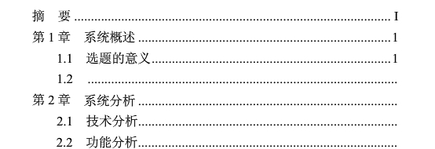

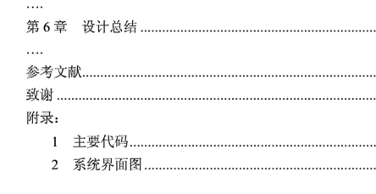

第1章 系统概述
1.1选题名称
你选择的题目及题目简单介绍

1.2选题的意义
在这里写一写你所做的网站有什么意义，即他要向人们表现出什么，对实际的应用有什么意义。如果不用这种系统会是一种什么样的状况，使用这个系统会带来什么好处等等……

- 系统分析
2.1技术分析
在这里写你的系统程序应该从何处下手，采用什么技术比较合适。如Windows操作系统、IIS服务器系统、Acess数据库技术、SQL Server数据库技术、html（Dreamweaver）网页技术、div+CSS、asp web程序技术、Photoshop、Firework等……
2.2功能描述
分析一下这个网站系统应该包括那些功能……

第3章 总体设计与详细设计
3.1 总体设计
1.系统结构图
系统总体结构类似于下边的图片……
画出你的网站系统的功能结构框图，来表示出你的网站所具有的功能。例如

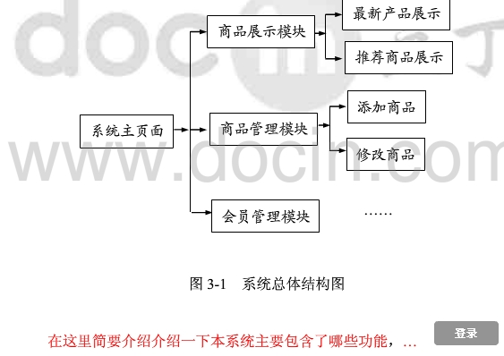
在这里简单介绍一下系统主要包含了哪些功能，……

3.2 详细设计
在这里详细写你的每一个模块都有什么功能，并且这个功能用什么方法来实现的等
1.课程信息录入功能
首先，创建一个文件输出流对象，打开文件，判断文件是否存在，通过while设一个无限循环，当给出制定条件时推出。在循环中，调用cout函数来提示用户输入相应的信息，如课程编号、名称、课程性质、总学时、授课学时、实验或上机学时、学分等
2.课程信息浏览功能
该功能的使用者是我们学生，能将已经录入并保存的信息进行浏览，并相应的浏览我们的想要的信息，通过函数将我们的信息保存下来，并能够进行相应的显示。

第4章 数据库设计
4.1.数据库技术
这里写你对本系统准备建立一个什么样的数据库，库文件名叫什么，采用什么数据库技术来实现，如Acess数据库技术，它有什么特点。数据库中有哪些表字段等。
4.2数据库表设计
本系统中准备建立哪些数据库表及表中的字段，数据字典等，可以用表格形式展示。
数据字典描述：
staffSex：职工性别，char型，值为：“男”，”女”。
idNumber：身份证号码，char型，长度18个字符。
staffHealth：健康状况，char型，取值：良好，一般，差等

数据实体描述：
表名 | 实体属性
表名 | 属性名 | 中文名 | 属性名 | 中文名
User  用户表 | ID | ID自增长 | userPassword | 密码
User  用户表 | userNmae | 用户名 | userAuthority | 用户权限

第5章 使用说明
在这里讲一讲你的程序怎样运行，运行后是什么样的，怎样进入到各个模块中，怎样使用你这个程序……

第6章 设计总结

在这里写一写在设计过程中的收获和点滴体会,越细越好……

参考文献

[1]曾海文等.网页设计与制作教程.北京:清华大学出版社,2010.9
[2]杨选辉.网页设计与制作教程.北京:清华大学出版社,2008.8
[3]中国高等职业技术教育研究会.网站设计建设与维护实务.北京:高等教育出版社,2008
[4]

在这里按照上面的格式写你所参考过的书或资料名……

致 谢
在这里写对你有过帮助的所有人的感谢话

附 录：
1.源代码
将大量的程序的源代码放在这里，不要放在正文里

2.系统界面图
将系统运行后的一些子界面图放在这里

